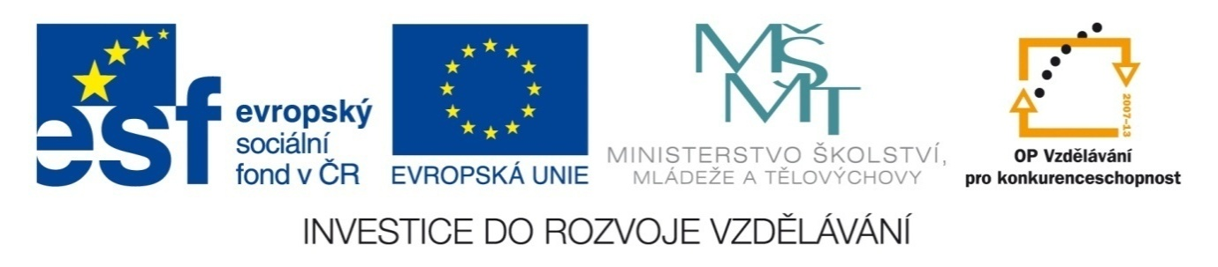

Univerzita Karlova v Praze
Ovocný trh 560/5, 110 00 Praha 1
Lékařská fakulta v Plzni
Husova 3 , 306 05 Plzeň

Výběrové řízení na dodávku služeb – GRAFICKÉ PRÁCE

Operační program Vzdělávání pro konkurenceschopnost
Reg.č.projektů: CZ.1.07/3.2.02/02.0003, CZ.1.07/2.2.00/15.0048

Doplnění č.2 - Odpovědi na dotazy:

- Množství poptávané práce - jak velký rozsah plnění bude požadován na základě uzavřené rámcové smlouvy

V rámci této veřejné zakázky nelze předem definovat, kolik plnění bude zadavatel požadovat. V úvodní části můžeme pouze určit maximální částku za celou zakázku tak, jak je uvedena ve „Výzvě“. Zadavatel předem neví, kolik jednotlivých děl bude třeba (zadání budou průběžně vymýšlet odborníci) a nelze předem říci, jak budou časově náročná. Zadavatel zároveň předpokládá, že plnění zakázky bude převážně kontinuální, a to v následujících 18 měsících po uzavření rámcové smlouvy, tj. objem plnění v kvartálech bude zhruba odpovídat. Rovněž můžeme předpokládat, že kvantitativně budou převažovat zadání tvorby grafiky, animace (rozhodně ty složitější, jako například ta v zadání) budou spíše v menšině.

- Referenční zakázka – druh referenčních zakázek a jejich počet

Referenční zakázka by se měla, co nejvíce přiblížit k vlastnímu předmětu zadávané veřejné zakázky.
Vámi jmenované příklady (webdesign, 3D model) mohou být uznány za relevantní.
Počet referenčních zakázek je 10 celkově, tj. bez dalšího dělení dle předmětu.

- Předložení dřívějších ukázek prací, které nejsou zadavatelem požadovány

Zadavatel nepožaduje předložení dřívějších prací, tzn. pokud uchazeč některou takovou práci ke své nabídce přiloží, nebude tato skutečnost žádným způsobem v rámci hodnocení dané nabídky zohledňována.

- Vnitropodnikové referenční zakázky – referenční zakázky plněné např. v zaměstnaneckém poměru

Ano, popisované referenční zakázky mohou být předloženy a budou uznány za relevantní.

- Počet rámových smluv v případě nabídky na obě dílčí plnění

V případě podání nabídky na obě dílčí plnění postačuje předložit jednu rámcovou smlouvu.

